**SEGUICI**

*LUMINARIE DI GAETA*

*MERCATINI DI NATALE 2024*

**14 DICEMBRE 2024 IN GIORNATA**

**TRATTAMENTO COME DA PROGRAMMA**

**€ 75 p.p**

LA QUOTA COMPRENDE



**VIAGGIO**

**IN BUS**

* Bus G.T. accuratamente sanificato, impianto di climatizzazione con sistemi filtranti e funzione antivirale per tutti i trasferimenti e le escursioni in programma, pranzo in ristorante bevande incluse, ingresso alle Luminarie di Gaeta, accompagnatore, assicurazione medico-bagaglio

LA QUOTA NON COMPRENDE

* Ingressi non menzionati, extra di natura personale; mance e tutto quanto non indicato alla voce “la quota comprende”.



LUMINARIE DI GAETA MERCATINI DI NATALE 2024

Ore 10.30 raduno dei partecipanti a Roma Piazzale Ostiense, sistemazione in Bus G.T. e partenza per Gaeta. Pranzo in ristorante e visita con accompagnatore delle Luminarie di Gaeta:

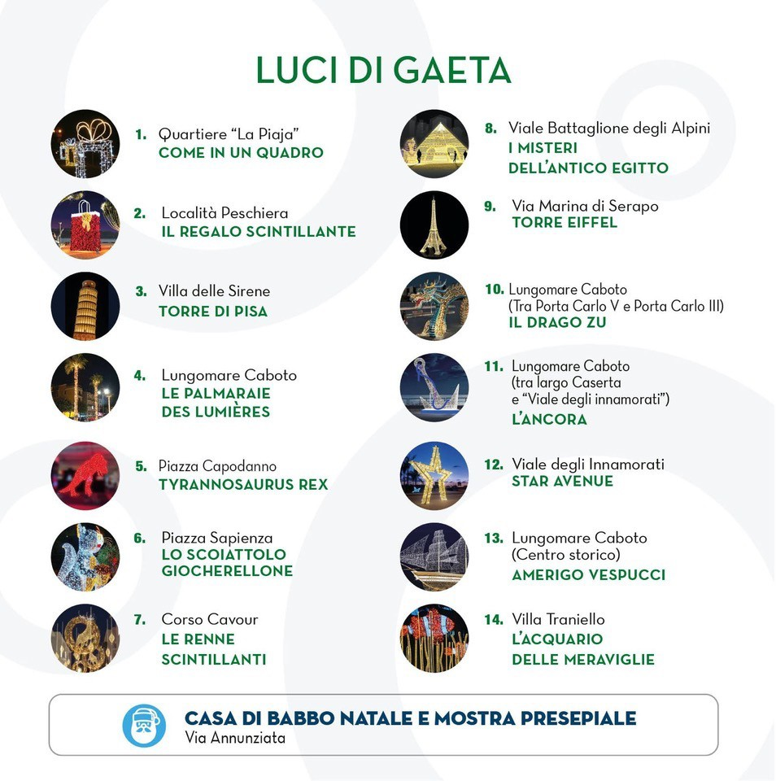

Ore 18.30 partenza per il rientro a Roma